Jouve Vincent :

Cadiou Antoine : 3670631

Projet MOGPL

3 - Probabilités

Question 1 :

La probabilité de faire k avec d dés sachant qu’aucun dé n’est tombé sur 1. C’est la somme des probabilités sur j={2,3,4,5,6} de faire le score k-j avec d-1 dés (d’où Q(d-1,k-j)) multiplié par la probabilité de tomber sur j avec le dés en moins(d’où 1/5), sachant qu’aucun dé n’est tombé sur 1.

4 – Variante séquentielle

4.1 – Stratégie aveugle

Question 2 :

On fait simplement une boucle for de 1 à D(inclus) et on récupère le d\* qui maximise l’espérance de points.

Question 3 :

Effectivement cette stratégie n’est pas toujours la meilleure, imaginons une partie avec les règles suivante, D=10 et N=100, donc ici d\*=6. Si le joueur 1 est à 98 de score il a tout intérêt à jouer qu’un seul dé puisque la probabilité de faire 2 ou plus, et donc de gagner la partie est de $\frac{5}{6} \sim 0.83$. Tandis que s’il joue 6 dés la probabilité pour qu’il fasse 2 ou plus, et donc de gagner la partie et de ${\left(\frac{5}{6}\right)}^{6}\sim 0.33$. Il a donc plus de chance de gagner dans cette situation en lançant qu’un dé.

4.2 – Programmation dynamique

Question 4 :

L’espérance de gain depuis l’état (i, j), c’est la somme des espérances des états accessibles multipliés par la probabilité d’y accéder en lançant d1 dés pour le joueur 1 et d2 dés pour le joueur 2. Ce qui donne la formule suivante :

$$EG\left(i,j\right)=\sum_{k1=1}^{6D}{\sum_{k2=1}^{6D}{P\left(k1 | d1\right)*P\left(k2 | d2\right)*EG(i+k1 , j+k2)}}$$

Initialisation : On note N le score à atteindre.

EG(i,j) = 1 si i >= N

= -1 si i<N et j>=N

Question 5 :

Le but est de trouver le nombre de dés d1 du joueur 1 qui maximise son espérance de gain, tout en sachant que le joueur 2 joue optimalement et donc qu’il va chercher à minimiser l’espérance du joueur 1, puisque comme c’est un jeu à somme nulle cela revient à maximiser sa propre espérance. Ce qui donne la formule suivante :

$$EG\left(i,j\right)=\max_{1≤d1≤D}{\min_{1≤d2≤D}{\sum_{k1=1}^{6D}{\sum_{k2=1}^{6D}{P\left(k1 | d1\right)*P\left(k2 | d2\right)*EG(i+k1 , j+k2)}}}}$$

L’algorithme doit renvoyer le nombre d1 qui maximise la formule.

Question 6 :

Si le nombre de points marqués était 0 alors k1 et k2 auraient pu être égale à 0. Donc EG(i,j) dépendrait de EG(i,j) et donc il ne s’agirait plus d’une formule de récurrence.

4.3 – Mise en œuvre

Question 7 :

C’est la fonction coupOpti du fichier python, on a codé la formule de la question 5 et on a construit en plus du tableau de l’espérance maximale selon l’état de la partie, le tableau du nombre de dés d1 qui correspond à l’espérance maximale. Ainsi on a le nombre de dés que doit lancer le joueur 1 pour maximiser son espérance de gain, selon l’état de la partie. Les résultats semblent cohérents lorsque qu’il est dans une position de retard par rapport au score de son adversaire il joue beaucoup de dés ou bien quand il est à 2 points de la victoire il joue seulement 1 ce qui maximise ses chances de gagner à ce tour.

Question 8 :

Pour calculer expérimentalement l’espérance de gain du joueur 1 on fait un grand nombre de parties. On compte le nombre de victoires et de défaites du joueur 1, et on fait le calcul suivant :

${EG}_{exp}=\frac{1*\left(nbWin\right)-1*(nbLose)}{nbParties}$

Pour chaque test le calcul se fait sur 100 000 parties

-Joueur aveugle contre Joueur aveugle :

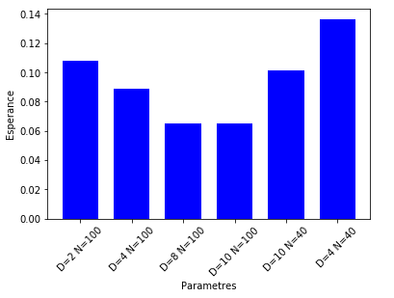

Les chiffres semblent cohérents globalement l’espérance est proche de 0 modulo l’avantage qu’a le joueur 1, et c’est normal car ils jouent de la même façon. Cet avantage se fait plus ressentir lorsque D est petit car l’écart qui peut se créer entre les 2 joueurs est moins grand (du fait de l’aléatoire) et comme le joueur 1 a un coup d’avance il gagne forcément un peu plus. Ou quand N est petit car il y a moins de tours et encore une fois le joueur 1 a un coup d’avance.

-Joueur Optimal contre Joueur Aveugle(gauche) et Joueur Aveugle contre Joueur Optimal (droite) :

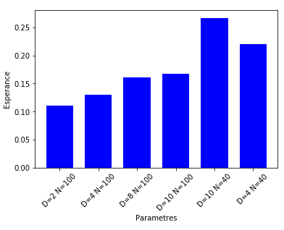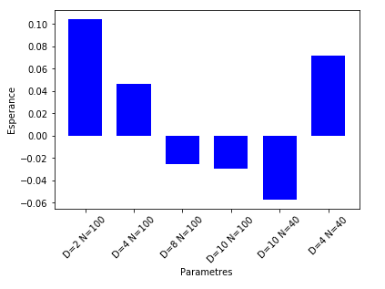

Ici on voit que lorsqu’il est en position 1 le joueur optimal est meilleur que l’aveugle mais on ne sait pas si c’est grâce à l’avantage de jouer en premier ou si c’est parce qu’il a une meilleure stratégie. Par contre sur le deuxième graphique on voit que malgré sa position de deuxième joueur l’espérance proche de 0 pour le joueur aveugle, parfois même négative (ce qui signifie que c’est le joueur optimal qui gagne). Ce qui confirme le fait que le joueur optimal est meilleur que le joueur aveugle.

Question 9 :

-Joueur Random contre optimal :

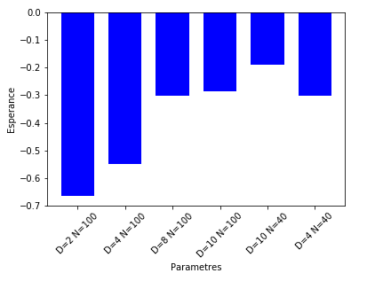

Ici on observe que le joueur Optimal gagne même en jouant en position 2 d’où l’espérance négative du joueur Random.

-Joueur Optimal contre Random(gauche) et joueur aveugle contre random(droite) :

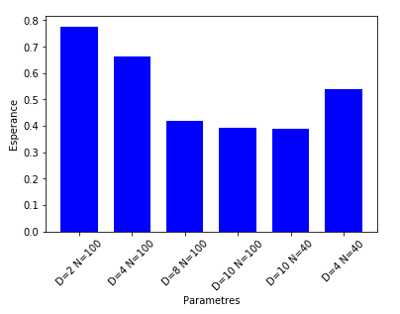 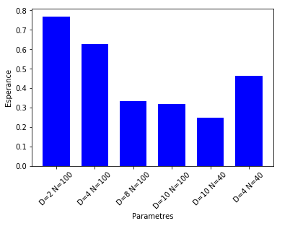

Ici on voit que contre le joueur random l’espérance de gain du joueur aveugle et optimal sont à peu près les mêmes.

Donc face à la stratégie random, les stratégie aveugle et optimal donne quasiment les mêmes résultats. Mais on a pu voir que le joueur optimal était meilleur que le joueur aveugle à la question 8.

5 – Variante simultanée

5.1 – Jeu en un coup

Question 10 :

La probabilité que le joueur 1 gagne c’est la probabilité que le score que fait le joueur 1, que l’on note s1 soit strictement supérieur au score du joueur 2 que l’on note s2. On note cette probabilité P(s1>s2). La probabilité d’un match nul est la probabilité P(s1=s2). Et la probabilité de perdre est P(s1<s2). Ce qui donne la formule d’espérance de gain suivante :

${EG}_{1}\left(d1,d2\right)=1*P\left(s1>s2 | d1,d2\right)+0*P\left(s1=s2 | d1,d2\right)-1*P(s2>s1|d1,d2)$

On a $P\left(s1>s2 | d1,d2\right)= \sum_{s1=1}^{6D}{\sum_{s2=1}^{s1-1}{P(s1|d1)*P(s2|d2)}}$ car il y a indépendance des tirages

Par symétrie on a $P\left(s2>s1 | d1,d2\right)= \sum_{s2=1}^{6D}{\sum_{s1=1}^{s2-1}{P(s1|d1)}}*P(s2|d2)$

Ce qui permet de calculer la matrice de gain pour D=3

$\left(\begin{matrix}0 & -0.375 & -0.227 \\ 0.375 & 0 & -0.199 \\ 0.227 & 0.199 & 0\end{matrix}\right)$

Question 11 :

Comme c’est un jeu à somme nulle, si le joueur 2 veut minimiser l’espérance du joueur 1, alors ça revient à maximiser sa propre espérance. Ainsi il doit résoudre le programme linéaire suivant :

$\min{\sum_{d2=1}^{D}{P_{2}\left(d2\right)*[\sum_{d1=1}^{D}{{EG}_{1}\left(d1,d2\right)*P_{1}(d1)]}}}$

Où $P_{2}\left(d2\right)$ sont les variables.

Sous contrainte que $\sum_{d2=1}^{D}{P_{2}(d2)}$ = 1 et $P_{2}\left(d2\right)≥0 ∀d2∈\left\{1,2,…,D\right\}$

La solution est simple $P_{2}\left(d2\right)=1$ pour d2 tel que $\sum_{d1=1}^{D}{{EG}_{1}\left(d1,d2\right)*P_{1}(d1)}$ est minimal et 0 pour les autres. Cela se démontre facilement par l’absurde.

Question 12 :

Le joueur 1 suppose que le joueur 2 joue optimalement c’est-à-dire minimise son espérance de gain (celle du joueur 1) il doit donc faire en sorte que le minimum selon d2 de $\sum_{d1=1}^{D}{{EG}_{1}\left(d1,d2\right)*P_{1}(d1)}$ soit le plus grand (d’après la question 11), donc il doit résoudre le programme linéaire suivant :

$\max{z}$

Sous les contraintes $\left\{\begin{aligned}z≤ \sum_{d1=1}^{D}{{EG}_{1}\left(d1,1\right)*P_{1}(d1)} \\ ⋮ \\ z≤ \sum_{d1=1}^{D}{{EG}_{1}\left(d1,D\right)*P_{1}(d1)}\end{aligned}\right.$

Où $P_{1}\left(d1\right)$ et z sont les variables,

Que $\sum_{d1=1}^{D}{P_{1}(d1)}$ = 1,

Et $P_{1}\left(d1\right)≥0 ∀d1∈\left\{1,2,…,D\right\}$ et $z≥ -1$ car z correspond à l’espérance qui vaut au minimum -1

Question 13 :

C’est la fonction stratOpti du fichier python, la résolution du simplexe se fait avec la librairie pulp.

Question 14 :

-Joueur optimal contre Joueur aveugle pour le jeu en 1 coup

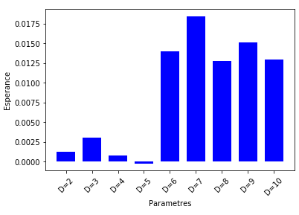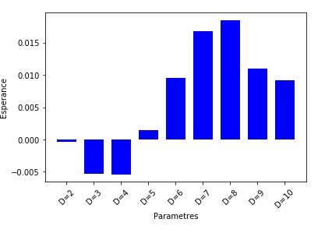

-Joueur optimal contre Joueur qui lance tout le temps 1 dé

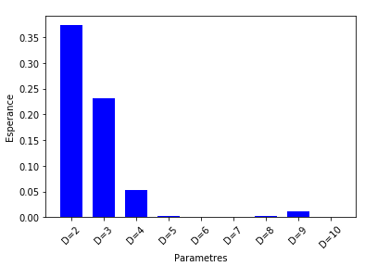

Ici les résultats sont cohérents le joueur optimal a une espérance supérieure ou égale à 0, ou parfois légèrement inférieure à 0, c’est à cause de l’aléatoire, l’espérance étant calculée sur 100 000 simulations de parties, mais cela est négligeable.

5.2 – Cas général

Question 15 :

Si $i≥N ou j≥N$

On a ${EG}_{1}\left(i,j\right)=\left\{\begin{aligned}1 si i>j \\ -1 si j>i \\ 0 si i=j \end{aligned}\right.$

Question 16 :

$$E_{1}^{d1,d2}(i,j)= \sum_{k1=1}^{6D}{\sum_{k2=1}^{6D}{P\left(k1 | d1\right)*P\left(k2 | d2\right)*{EG}_{1}(i+k1,j+k2)}}$$

C’est la même logique que précédemment c’est la somme de l’espérance des états accessibles multipliée par la probabilité d’y accéder sachant le nombre de dés joués.

Question 17 :

C’est la fonction E1 du fichier python.

Question 18 :

$${EG}_{1}(i,j)= \sum_{k1=1}^{6D}{\sum_{k2=1}^{6D}{ \left[\sum_{d1=1}^{D}{P\left(k1|d1\right)*P(d1)}\right]* \left[\sum_{d2=1}^{D}{P\left(k2|d2\right)*P(d2)}\right]*{EG}_{1}(i+k1,j+k2)}}$$

Où P(d1) est la probabilité de lancer d1 dés de même pour P(d2).

Question 19 :

Comme on suppose qu’ils jouent de façon optimale, on calcule P(d1) et P(d2) en résolvant le pl comme à la question 13 et à l’aide de la matrice $E_{1}^{d1,d2}(i,j)$,pour P(d1) et $E_{1}^{d1,d2}(j,i)$, pour P(d2) (car le joueur 2 joue un rôle symétrique par rapport au joueur 1 seul le score est à échanger). Ce qui impose lors de l’implémentation de calculer les lignes et les colonnes de la matrice ${EG}_{1}$ en même temps et en partant de la fin. Le but de l’algorithme et de calculer la stratégie optimale pour chaque état de la partie, pour cela on construit un tableau qui conserve le vecteur de probabilité optimal du joueur 1 dans chaque état.

Question 20 :

Pour des raisons de temps d’exécutions nous avons des tests sur des N plus petits.

-Joueur optimal contre Joueur aveugle (jeu en simultané) 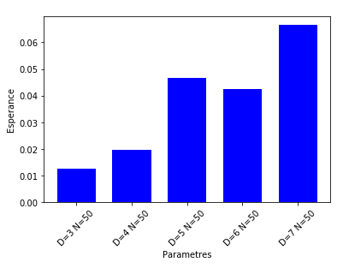

-Joueur optimal contre Joueur qui lance tout le temps 1 dé

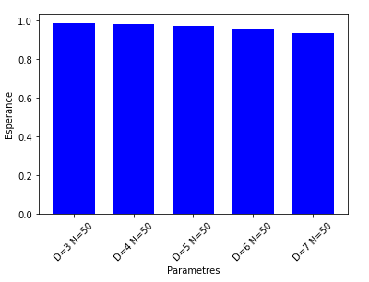

On voit que le joueur optimal est meilleur que le joueur aveugle et que celui qui lance tout le temps un dé.

-Joueur optimal contre Joueur optimal

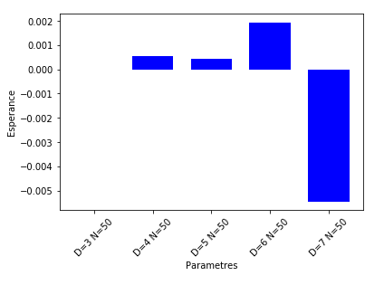

Comme on pouvait s’y attendre l’espérance est proche de 0 car ils jouent de la même façon, qui plus est de la façon la plus optimale.

-Joueur optimal contre Joueur optimal(séquentielle)

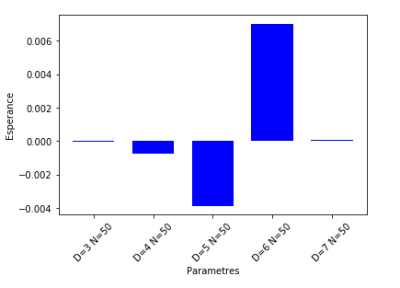

De même ici on voit que l’espérance et proche de 0, ce qui n’est pas étonnant car les 2 stratégies ne sont vraiment pas loin l’une de l’autre.